**Autiņu biksītes**

Balstoties uz daudzu gadu pieredzi, esam radījuši autiņu biksītes, kas nodrošina izcilu komfortu, minimālu noplūdi, izdevīgu pirkumu un ērtu lietošanu.

**Mio Soft Cover   
autiņu biksītes**

* dod priekšroku daudzi vecāki
* dažādi izmēri un veidi jūsu mazulim
* izgatavotas no mīkstas kokvilnas ar ūdensnecaurlaidīgu slāni biksīšu iekšpusē
* Velcro® tipa liplentes aizdares ir ērtas un drošas
* elastīgās kāju un vidukļa aproces stingri pieguļ augumam
* mazgājamas veļas mašīnā 60° C
* krāsas: baltas un ar zīmējumiem

Основываясь на многолетнем опыте, мы разработали обширный ассортимент подгузников, удобных в использовании и создающих удивительное ощущение комфорта, отлично сидящих на ребенке и дающих Вам возможность значительно сократить свои расходы.

**Мягкий подгузник Мио**

* Выбор, который делают многие родители
* Подходит по размеру для большинства детей
* Сделаны из супер мягкой трикотажного полотна, изготовленного изхлопковой смеси с водонепроницаемой легко очищаемой внутренней поверхностью
* Застежки-липучки помогают легко и быстро надевать подгузник на малыша
* Эластичные вставки на ножках и талии позволяют подгузнику облегать тело ребенка и предотвращает протекание
* Подходит для машинной стирки при температуре 60 градусов по Цельсию
* В ассортименте есть белый и цветной варианты
* Подходит по размеру для большинства детей

Based on many years experience, we have developed a range of covers which are convenient to use and provide excellent comfort, snug fit and great value for money.

**Mio Soft Cover**

* The preferred choice for many parents
* Fits most sizes and shapes of baby
* Made from super soft cotton blend jersey fabric with a waterproof wipe clean surface on the inside
* Velcro® style fastener for a quick and adjustable fit
* Elasticated leg cuffs and waist ensure a snug fit to prevent leaks
* Slim fit under clothing
* Deep gusset for maximum containment
* Machine washable at 60
* Available in White and Print

**[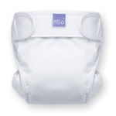](javascript:BigPic('CMWl.jpg'))**  
**[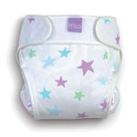](javascript:BigPic('CMCl.jpg'))**  
**[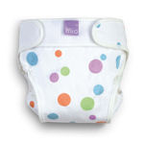](javascript:BigPic('CMFl.jpg'))**

